**Цели:**

* Привлечь детей к здоровому образу жизни через спортивные развлечения.

**Задачи:**

* *Оздоровительные:* Приобщать детей к здоровому образу жизни через двигательную активность, способствовать укреплению опорно-двигательного аппарата и формированию правильной осанки.
* *Образовательные:* Формировать двигательные умения и навыки; формировать представление детей об оздоровительном воздействии физических упражнений на организм; обучать игре в команде.
* *Воспитательные:* Воспитывать в детях потребность в ежедневных физических упражнениях; развивать чувство товарищества, взаимопомощь, интерес к физической культуре.
* *Развивающие:* Развивать быстроту, силу, ловкость, меткость, память.

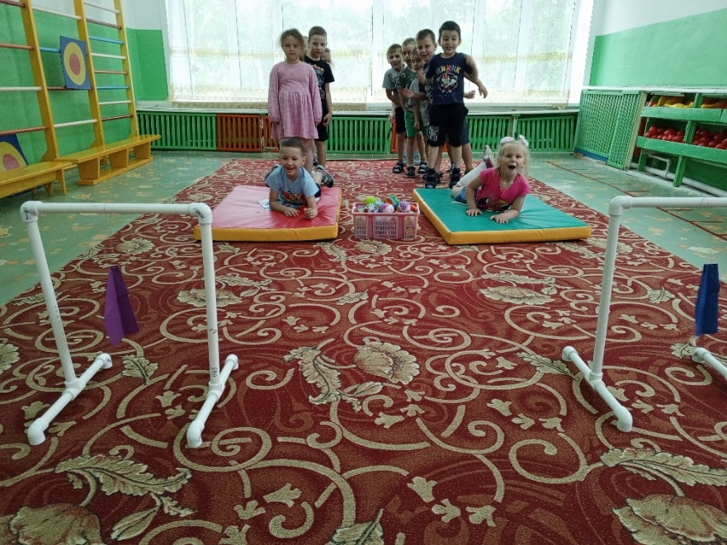 ***Эстафета***

***«Сбей самолет»***

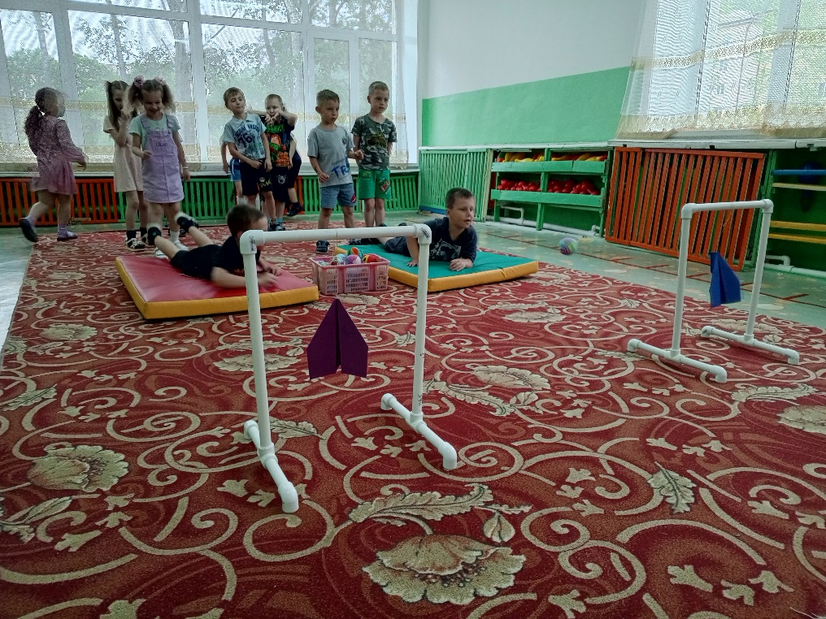

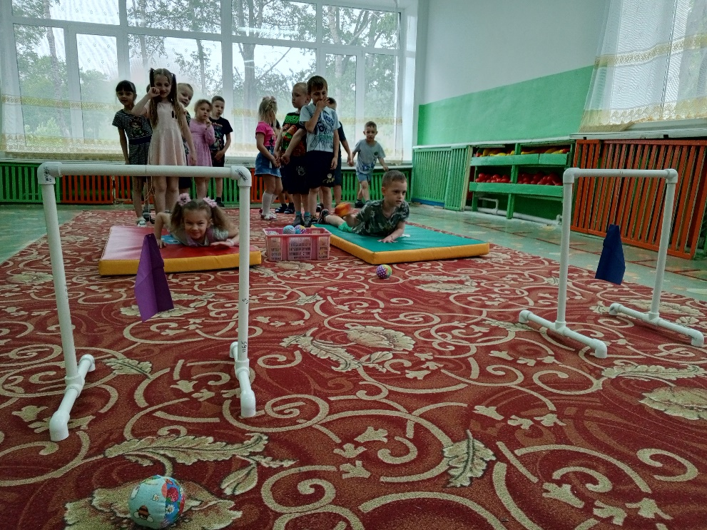

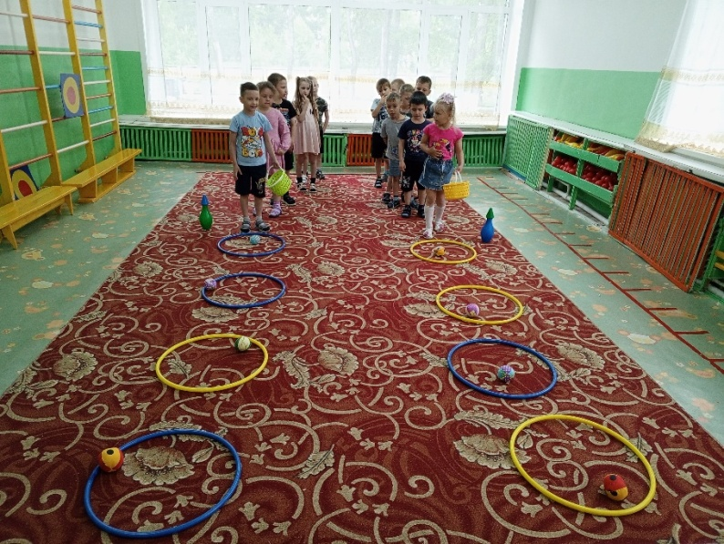 ***Эстафета «Собери мяч»***

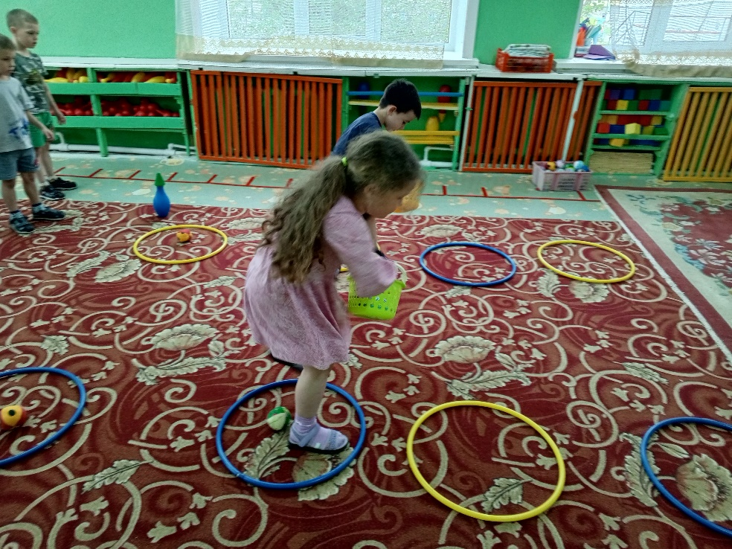

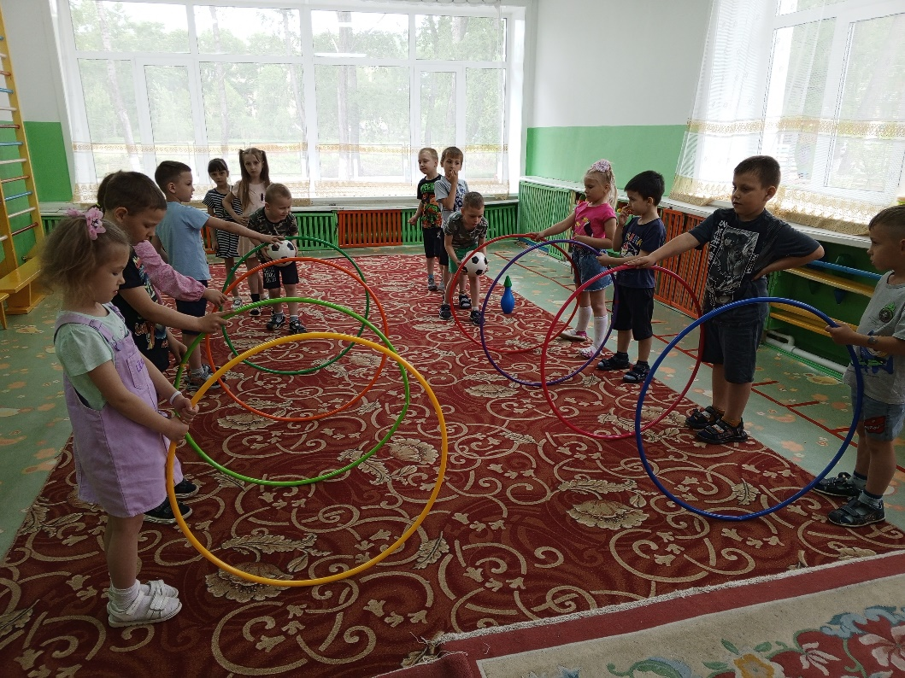***Эстафета «Проскочи с мячом»***

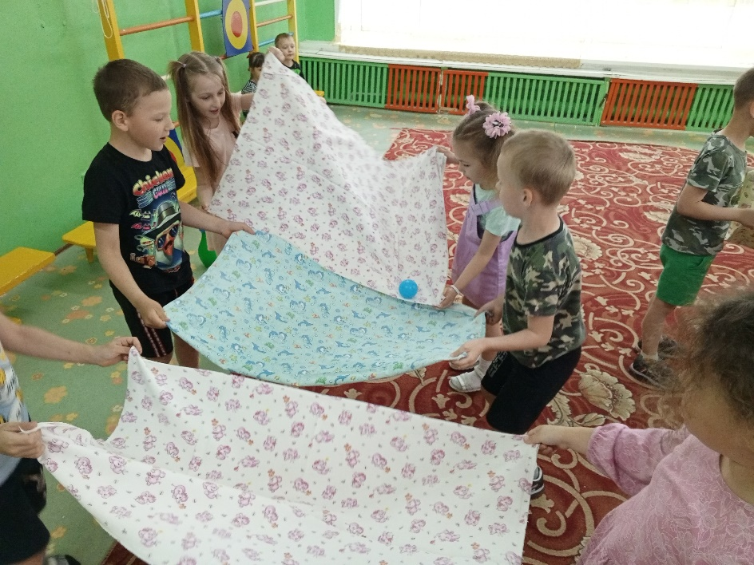 ***Эстафета «Туда- обратно!»***

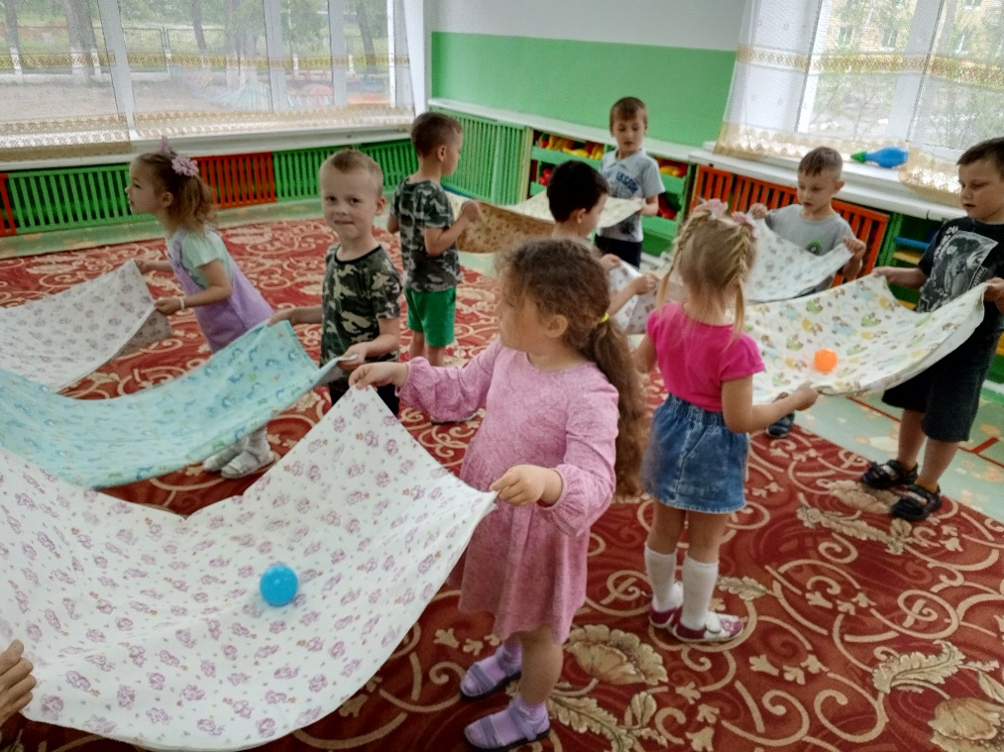

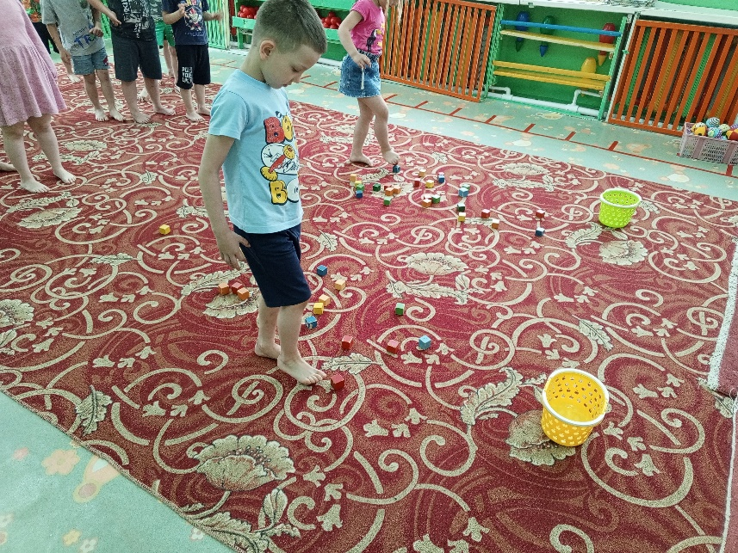

***Эстафета***

***«На одной ножке»***

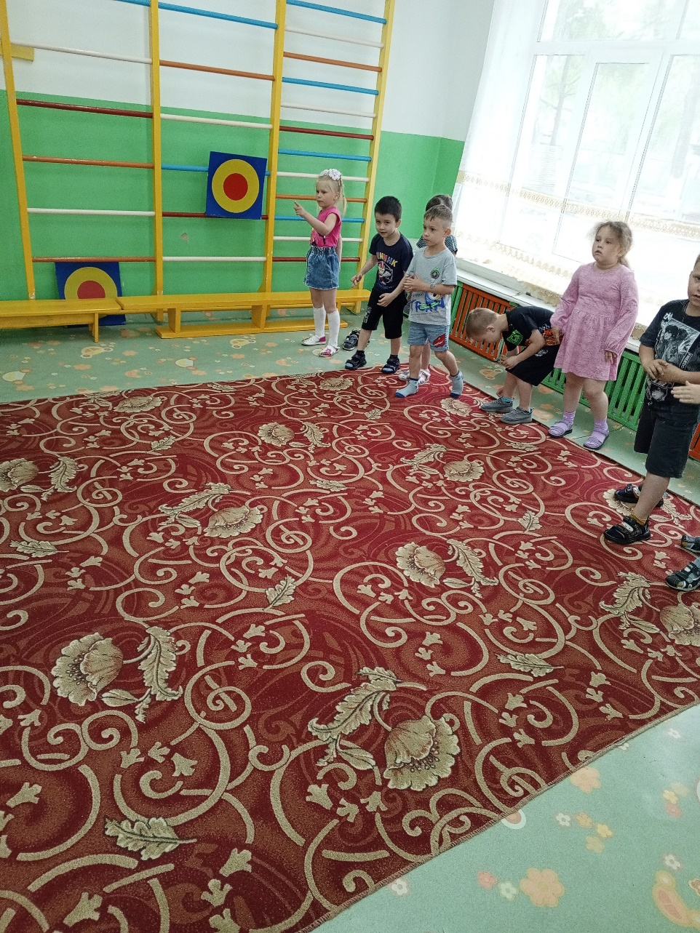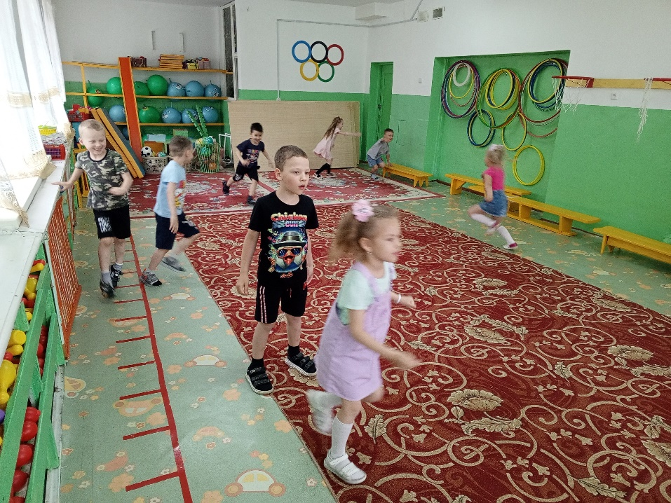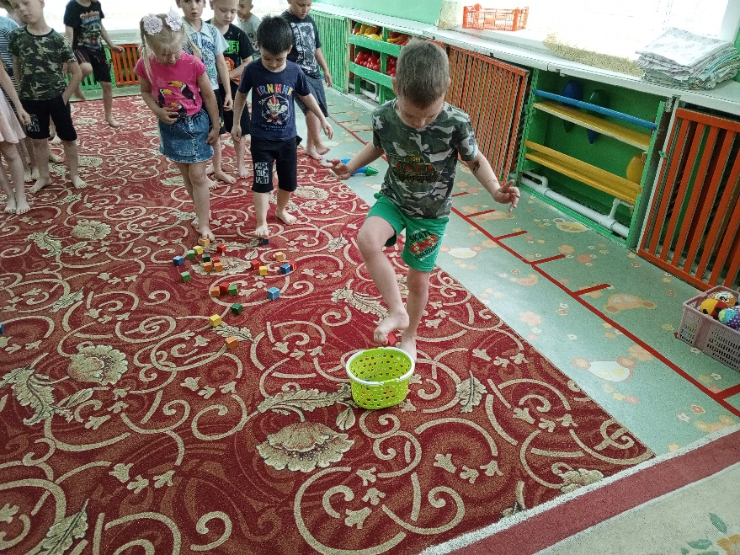***Подвижная игра «Догони»***